Tillsynsbegäran – information om höga naturvärden i samrådsanmälan S 3285-2024 i Falkenbergs kommun
Denna tillsynsbegäran behandlar höga naturvärden i samrådsanmälan S 3285-2024 i Falkenbergs kommun som inkom 2024-08-23 och omfattar 0,1 ha.
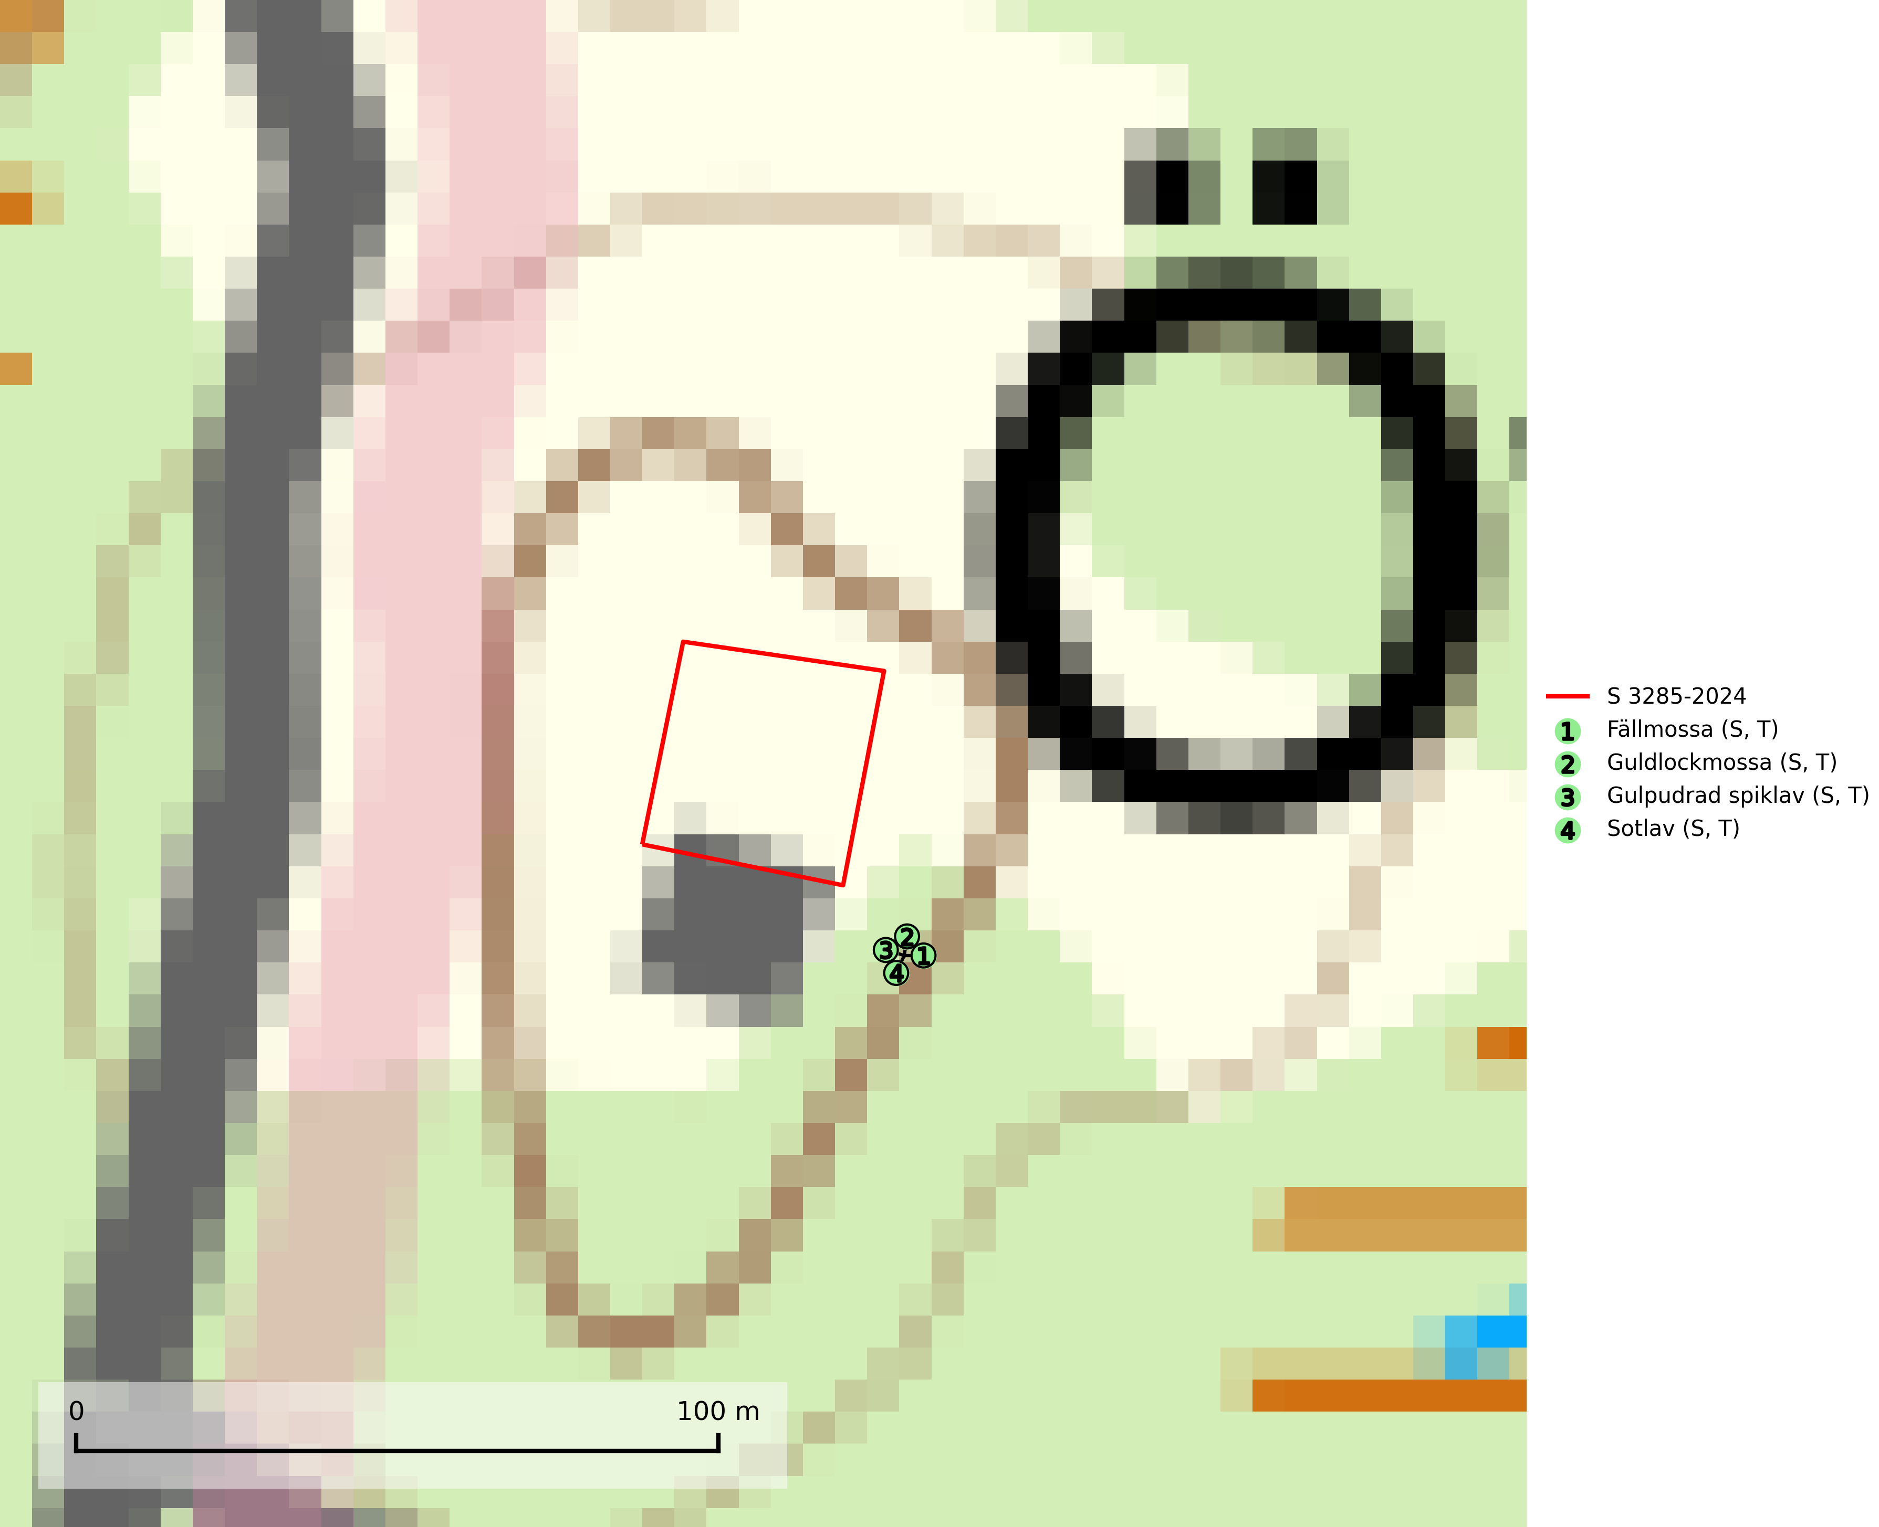
Figur 1. Fyndplatser för naturvårdsarter inom 15 meter från samrådsanmälan. Markörer utan svart kant är placerade på fyndplatsen. Markörer med svart kant är placerade vid sidan av fyndplatsen och har ett svart streck som visar fyndplatsens exakta position. Kartans mittpunktskoordinat är N 6341470, E 370151 i SWEREF 99 TM.
Inom 15 meter från samrådsanmälan finns fynd av 4 naturvårdsarter, varav 4 är typiska (T) och 4 är signalarter (S): fällmossa (S, T), guldlockmossa (S, T), gulpudrad spiklav (S, T) och sotlav (S, T). Se Figur 1.

Tillsynsbegäran
Vi begär härmed att Skogsstyrelsen fattar beslut enligt miljöbalken som säkerställer att skogens höga naturvärden bevaras samt att EU-lagstiftning efterlevs och att artskyddsbrott förhindras.
Vi önskar även ta del av de ställningstaganden och beslut som myndigheten meddelar till följd av aktuell samrådsanmälan och föreningens inlaga (se 34 § förvaltningslagen).

Naturvårdsarter och fridlysta arter
Nedan följer beskrivningar av de naturvårdsarter och fridlysta arter som har sina livsmiljöer och växtplatser i den samrådsanmälda skogen. De påträffade naturvårdsarterna är ett tydligt kvitto på att det rör sig om en skog med höga naturvärden.
Fällmossa indikerar i stort sett alltid områden med höga naturvärden, skog med lång kontinuitet, gamla träd, hög luftfuktighet och stabila förhållanden. Sporkapslar finnar man enbart på extra skyddsvärda lokaler. Fällmossa är typisk art för 9020 Nordlig ädellövskog, 9110 Näringsfattig bokskog, 9130 Näringsrik bokskog, 9160 Näringsrik ekskog, 9180 Ädellövskog i branter och 9190 Näringsfattig ekskog (SLU Artdatabanken, 2024; Nitare & Skogsstyrelsen, 2019).
Guldlockmossa växer på solexponerade, basiska klippor och block samt på skrovlig bark vid basen av ädellövträd med rik bark, ofta på gamla ekar, bokar och andra ädellövträd som står öppet i bryn. Särskilt högt signalvärde har den i norra Sverige där den sällsynt kan påträffas i sydväxtberg på klippor med basiska bergarter. Guldlockmossa är typisk art för 9110 Näringsfattig bokskog, 9160 Näringsrik ekskog, 9180 Ädellövskog i branter och 9190 Näringsfattig ekskog (Nitare & Skogsstyrelsen, 2019; SLU Artdatabanken, 2025).
Gulpudrad spiklav är en av de viktigaste karaktärsarterna för gamla grova ekar. Den har högt signalvärde och visar på jätteekar som ofta har en rik flora av andra sällsynta lavar. Förekomster på andra substrat än ek visar också på skyddsvärda trädbestånd. Gulpudrad spiklav är typisk art för 9070 Trädklädd betesmark och 9160 Näringsrik ekskog (Nitare & Skogsstyrelsen, 2019; SLU Artdatabanken, 2025).
Sotlav är överallt en mycket bra signalart och visar alltid på skogsmiljöer med höga naturvärden. Den indikerar långvarig förekomst av gamla eller döda träd. På lavens växtlokaler finns vanligen många andra ovanliga arter. Sotlav är typisk art för 9010 Taiga och 9070 Trädklädd betesmark (Nitare & Skogsstyrelsen, 2019; SLU Artdatabanken, 2025).

